为进一步健全国土空间规划实施评估和动态调整完善机制，按照自然资源部、西藏自治区关于国土空间总体规划动态维护工作的统一安排部署，加查县人民政府组织编制了《加查县国土空间总体规划动态维护方案（2026年度）》（以下简称《方案》）。
为进一步提高《方案》的科学性、合理性和可实施性，现就《方案》予以公示，面向社会公开征求意见，欢迎有关单位和社会各界人士提出宝贵意见和建议。
一、公示时间
2026年7月20日起至2026年7月25日
二、反馈方式
个人以书面或电子邮件形式反馈，注明联系人、联系方式；单位须以书面形式反馈并加盖单位公章。请在邮件名称上注明“加查县国土空间总体规划动态维护方案（2026年度）（公示稿）公示意见建议”字样。
三、联系电话：0893-7322939
四、联系地址：山南市加查县安绕镇仲巴街1号
五、电子邮箱：313057372@qq.com
附件：加查县国土空间总体规划动态维护方案（2026年度）（公示稿）
加查县人民政府
2026年7月20日

加查县国土空间总体

规划动态维护方案

（2026年度）

公示稿

加查县人民政府
二〇二六年六月

前言
《加查县国土空间总体规划（2021-2035年）》于2024年6月取得西藏自治区人民政府批复，规划实施以来，充分发挥了其对自然资源全要素的空间引导作用，有效支撑了县域高质量发展。随着社会经济快速发展，总体规划与国土空间开发保护活动的实施存在局部不适应性。根据《自然资源部国家林业和草原局关于进一步做好自然资源要素保障的通知》（自然资发〔2026〕38号）以及《西藏自治区自然资源厅关于开展国土空间总体规划动态调整完善工作的通知》（藏自然资发〔2026〕4 号）等文件要求，进一步提高国土空间总体规划对经济社会发展的适应性，保障“十五五”期间建设项目空间需求。加查县人民政府组织编制了《加查县国土空间总体规划动态维护方案（2026 年度）》，以下简称《方案》。

总则

（一）编制目的
为深入落实国家、西藏自治区、山南市关于国土空间规划管理的最新政策要求，促进加查县国土空间结构持续优化，保障重大项目落地需求，在严守国土空间安全底线，不突破国土空间总体规划确定的保护目标任务，不改变国土空间总体规划确定的空间结构和格局的前提下，对三条控制线（生态保护红线、永久基本农田、城镇开发边界）、规划分区、中心城区用地布局、城市重要控制线、重点建设项目清单等进行维护。

（二）编制依据
1.法律法规
（1）《中华人民共和国土地管理法》（2019年修正）；
（2）《中华人民共和国城乡规划法》（2019年修正）；
（3）《中华人民共和国环境保护法》（2014年修订）；
（4）《中华人民共和国森林法》（2019年修订）；
（5）《中华人民共和国水法》（2016年修正）；
（6）《中华人民共和国湿地保护法》（2021年颁布）；
（7）《中华人民共和国青藏高原生态保护法》（2023年颁布）；
（8）《中华人民共和国土地管理法实施条例》（2021年修订）；
（9）《永久基本农田保护红线管理办法》（2025年10月1日起施行）；
（10）《城镇开发边界管理办法（试行）》（2026年2月11日印发）；
2.政策文件
（1）自然资源部《关于开展国土空间规划体检评估的通知》（自然资办发〔2025〕20号）;
（2）《自然资源部国土空间规划局关于国土空间总体规划动态调整完善工作有关问题的答复》（自然资空间规划函〔2025〕411号）；
（3）《国土空间总体规划动态调整完善工作相关政策口径（第二版）（试行）》；
（4）《西藏自治区自然资源厅关于开展国土空间总体规划动态调整完善工作的通知》（藏自然资发〔2026〕4号）；
（5）《自然资源部办公厅 国家林业和草原局办公室关于印发〈耕地保护和国土绿化空间专项规划编制工作方案〉的函》 （自然资办函〔2026〕124号）；
（6）《西藏自治区自然资源厅 西藏自治区林业和草原局关于印发〈西藏自治区耕地保护和国土绿化空间专项规划编制工作方案〉的函》（2026年2月）；
（7）《西藏自治区自然资源厅关于印发《西藏自治区国土空间总体规划动态维护工作技术方案（试行）》的通知》（藏自然资发〔2026〕19号）。
3.相关规划
（1）《西藏自治区国土空间规划（2021-2035年）》；
（2）《山南市国土空间总体规划（2021-2035年）》；
（3）《加查县国土空间总体规划（2021-2035年）》；
（4）《西藏自治区国民经济和社会发展第十五个五年规划纲要》；
（5）《山南市国民经济和社会发展第十五个五年规划纲要》；
（6）《加查县国民经济和社会发展第十五个五年规划纲要》。

（三）编制范围
本次动态维护方案编制范围与国土空间总体规划编制范围一致，分为县域和中心城区两个层次。
县域范围为加查县行政辖区，总面积约 4390 平方千米。 中心城区范围包括安绕镇老城片区、藏木片区和热米片区划定城镇开发边界所围合的区域，总面积约 3.08 平方千米。

（四）编制原则
1.坚持保护优先、严守底线
强化国土空间总体规划的权威性和严肃性，坚持最严格的耕地保护制度、生态环境保护制度和节约集约用地制度，牢牢守住粮食安全、生态安全和国土安全底线。
2.坚持问题导向、有序推进
精准识别当前国土空间规划实施管理的难点和堵点，及时发现国土空间开发保护中存在的问题，全面掌握国土空间总体规划实施情况，稳妥有序推进规划动态调整完善工作。
3.坚持实事求是、因地制宜
立足全县资源禀赋、经济社会发展阶段、工作基础和支撑能力，统筹优化发展与安全空间，因地制宜优化国土空间保护利用格局。
- 坚持系统观念、协同联动
加强与发改、交通、水利、能源等部门的横向协同，强化自治区、地（市）、县（市、区）三级纵向联动，主动对接“十五五”各级各类规划。

动态维护方案

空间管控边界维护
空间管控边界包含耕地和永久基本农田、生态保护红线、城镇开发边界三条控制线，以及历史文化保护线、洪涝风险控制线等其他空间管控边界。

1.耕地和永久基本农田
衔接耕地保护和国土绿化空间专项规划，按照“数量不减少、质量生态有提升、布局更优化”原则，坚持“优进劣出”“以进定出”，正向优化耕地和永久基本农田布局。维护后，全县耕地保有量和永久基本农田保护面积不低于国土空间总体规划明确的保护任务，优化后的永久基本农田数量不减少、质量生态有提升、布局更优化。

2.生态保护红线
在不突破经批准的各级国土空间总体规划确定的生态保护红线面积指标前提下，结合自然保护地整合优化方案，按照“任务不减少、功能有提升、布局更完善”原则相应调整生态保护红线。维护后，加查县生态保护红线较维护前面积有增加，生态功能用地占比较维护前有提高，布局更合理，满足生态保护红线的正向优化要求。

3.城镇开发边界
衔接加查县城镇发展需求，按照“面积总量不突破，空间布局更集聚，城镇功能品质有提升”的原则，对城镇开发边界进行局部优化，引导城镇建设用地集约高效利用，优化国土空间格局，支撑城镇高质量发展。维护后，城镇开发边界总规模、拓展倍数与拓展规模均不超过国土空间总体规划确定的目标。

规划分区维护
结合“三线”正向优化以及耕地与国土绿化专项规划成果，同步联动调整规划分区。衔接现代化建设、乡村全面振兴等重大工作的用地需求，充分考虑生态环境保护、经济布局、人口分布、土地利用等多项因素，开展局部优化，保障空间管控边界布局与规划分区内容相匹配。

中心城区用地规划布局维护
结合三条控制线、其他空间管控边界、规划分区动态维护，聚焦规划实施评估中存在的主要问题，因地制宜、系统统筹，对中心城区用地规划布局进行动态维护，优化用地结构和布局，重点落实“十五五”重大建设项目及城市更新改造新建项目，保障重点产业项目落地与公共服务设施建设需求，维护土地权属完整，推动土地集约节约利用。

城市重要控制线维护
在不突破国土空间总体规划强制性内容的前提下，对接中心城区详细规划，结合中心城区用地布局调整，对城市绿线、城市蓝线、城市黄线、城市紫线具体边界进行优化。调整后各控制线符合相关划定要求。

重点建设项目清单维护
为保障西藏自治区、山南市以及加查县“十五五”期间重点项目落地，对重点建设项目清单进行增补、部分项目名称进行修改。本次动态维护后，能源、交通、水利、环保、生态修复、社会保障、医疗卫生、教育体育、乡村振兴、产业类、旅游类等项目共计743个，其中涉及保留项目363个、更新项目14个、新增项目334个、撤销项目32个。

城乡发展空间及支撑体系维护
本次动态维护不涉及行政区划调整、乡镇主体功能区细化及支撑体系等维护。乡镇人口及城镇化水平预测、镇村体系、村庄建设边界、镇区/集镇用地布局、“通则式”管理规定优化等纳入本次国土空间总体规划动态维护。

动态维护方案可行性分析
本次国土空间总体规划动态维护未突破已批复的《加查县国土空间总体规划（2021-2035年）》确定的保护目标任务，未改变总体规划确定的空间结构和格局，以正向优化为原则，通过优化管控边界、统筹要素配置、精准服务供给、保障战略项目等路径，持续筑牢安全底线、提升资源配置效能、完善空间布局、落实重大发展部署，全面增强国土空间规划的科学性、时效性与前瞻性，为加查县经济社会高质量发展夯实坚实空间支撑。
（本方案所有数据以最终上报数据为准）

五、附图

附图1 三条控制线维护前图

附图2 三条控制线维护后图

附图3 国土空间用途分区规划图（维护前）

附图4 国土空间用途分区规划图（维护后）

附图

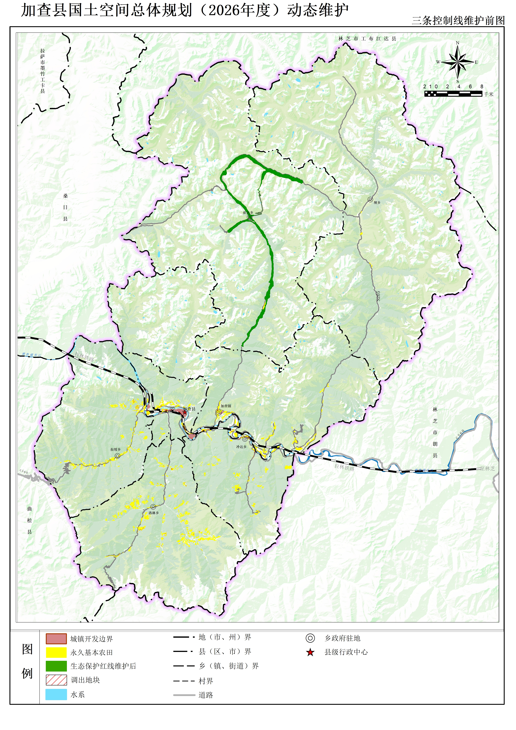
附图1 三条控制线维护前图

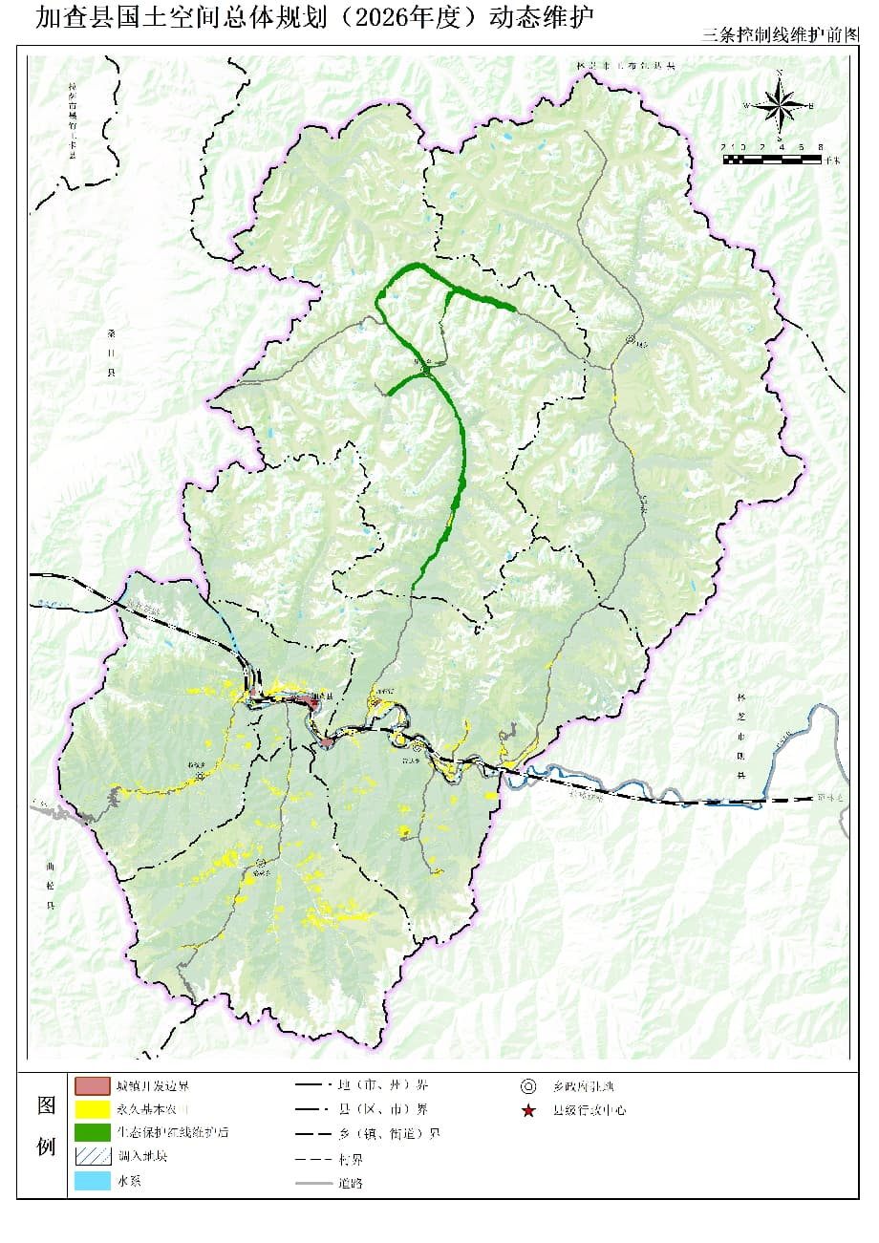
附图2 三条控制线维护后图

附图3 国土空间用途分区规划图（维护前）
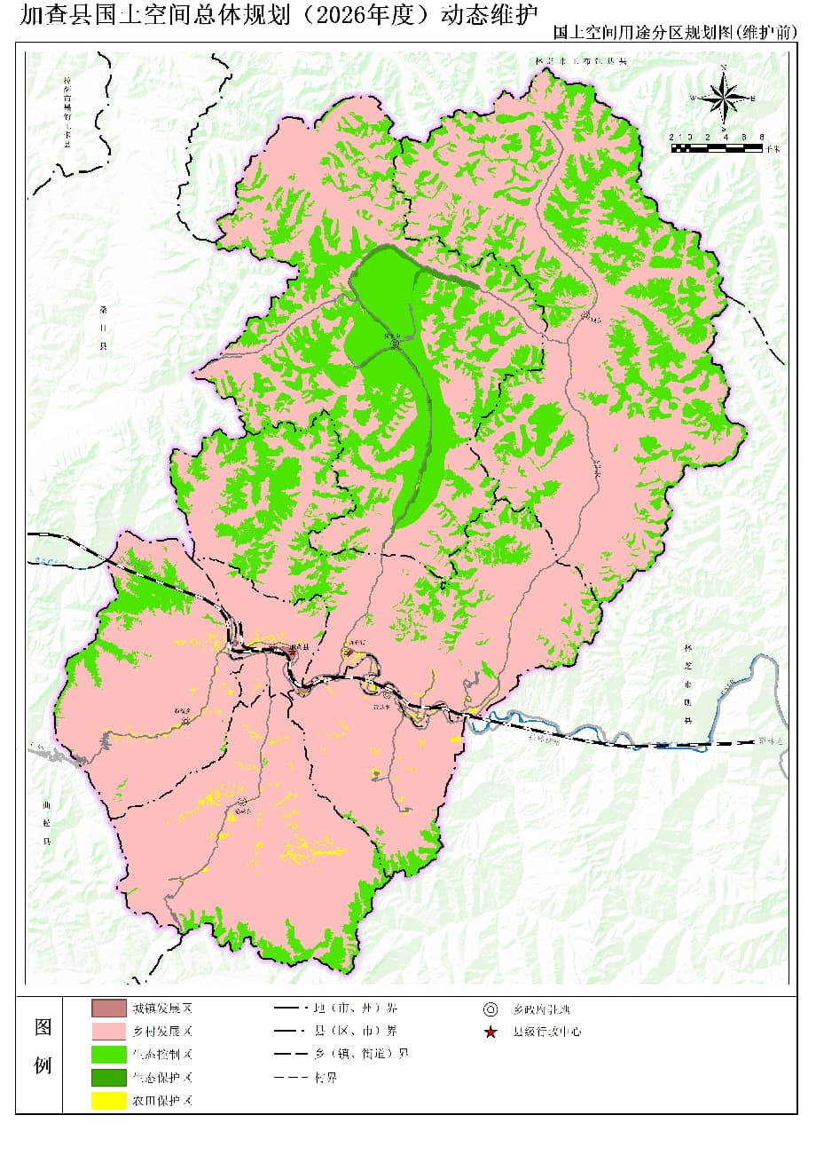

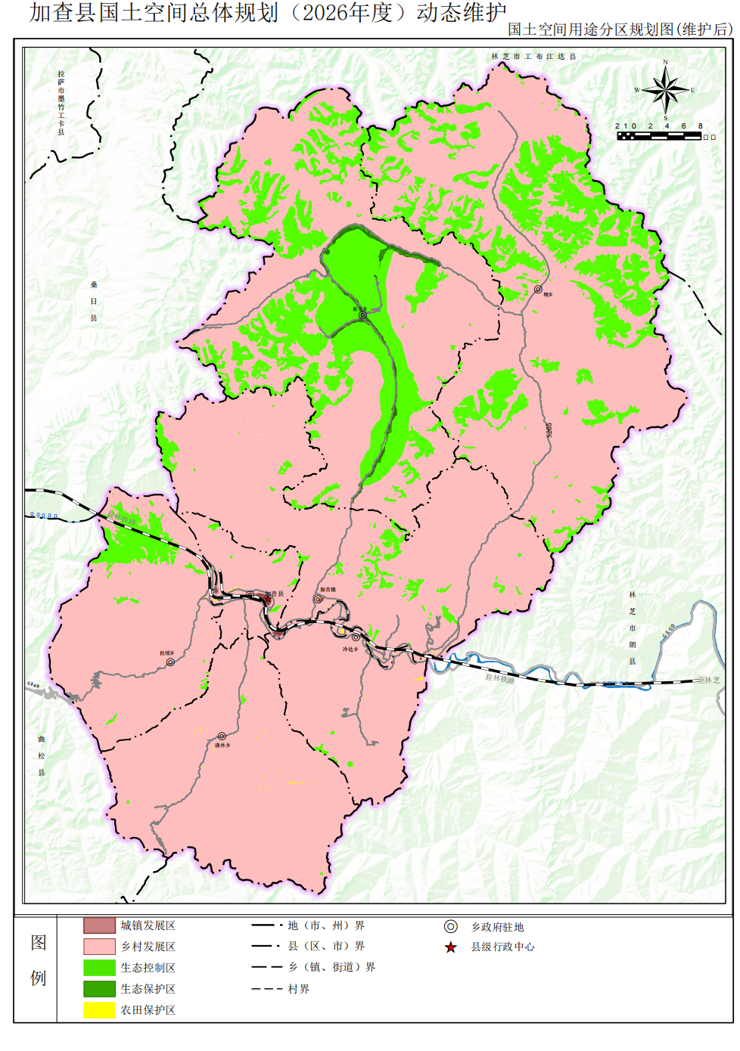
附图4 国土空间用途分区规划图（维护后）

